新 书 推 荐

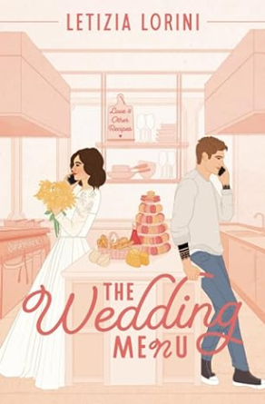
中文书名：《婚礼菜单》
英文书名：THE WEDDING MENU
作 者：Letizia Lorini
出 版 社：Letizia Lorini (originally self-published)
代理公司：WME/ANA/Zoey
页 数：484页
出版时间：2023年9月
代理地区：中国大陆、台湾
审读资料：电子稿
类 型：爱情小说

内容简介：

要经历多少场婚礼才能坠入爱河？

一年前，艾米莉（Amelie）拥有一切。她几乎与高中时的恋人订婚，与儿时最好的朋友亲密无间，还在父亲的餐馆里烹饪：她的生活正是她想要的。直到伊恩（Ian）这个讨厌婚礼的人突然出现，证明她可能喜欢菜单之外的东西。

一年后，艾米莉失去了一切。她失业了，单身了，与友谊告别了。至于伊恩？他也走了。当她来到伊恩的家乡，在为期一周的烹饪会议上授课时，她希望能有一次命中注定的相遇。但当艾米莉发现伊恩是她父亲商业对手的儿子，他们的重逢远没有想象中的快乐。

更糟糕的是？他只想要友谊。艾米莉有一周的时间来改变他的想法，如果让她整个生活分崩离析的真相仍被掩盖，他们的爱情故事甚至可能以婚礼结束。

《婚礼菜单》（THE WEDDING MENU）是一部热辣、爆笑的双时间线爱情喜剧，讲述了婚礼、秘密和法式美食。故事的主角是两个本应是竞争对手的朋友，却不顾一切地选择了彼此。

作者简介：

莱蒂齐亚·洛里尼（Letizia Lorini）是一位意大利作家，热衷于写一些温暖人心又令人爆笑的书。她目前居住在瑞典南部一个有着美丽运河的古朴小镇：马尔默（Malmö）。她与伴侣，以及他们毛茸茸的日本狐狸犬一起居住在这个斯堪的纳维亚国家。不写作或阅读爱情小说的时候，她会构思一些新故事，研究独立商业，希望自己在市场营销或平面设计方面做得更好。她还拥有社会学学位和犯罪学学位，会说三种语言，并在早餐前饮用每日推荐剂量的咖啡。

感谢您的阅读！
请将反馈信息发至：版权负责人
Email：Rights@nurnberg.com.cn
安德鲁·纳伯格联合国际有限公司北京代表处
北京市海淀区中关村大街甲59号中国人民大学文化大厦1705室, 邮编：100872
电话：010-82504106, 传真：010-82504200
公司网址：http://www.nurnberg.com.cn
书目下载：http://www.nurnberg.com.cn/booklist_zh/list.aspx
书讯浏览：http://www.nurnberg.com.cn/book/book.aspx
视频推荐：http://www.nurnberg.com.cn/video/video.aspx
豆瓣小站：http://site.douban.com/110577/
新浪微博：安德鲁纳伯格公司的微博_微博 (weibo.com)
微信订阅号：ANABJ2002


